2024年度
四川省峨边彝族自治县杨河乡中心小学
单位决算

目录
公开时间：2025年11月27日

第一部分 部门概况
一、部门职责 4
二、机构设置 5
第二部分 2024年度部门决算情况说明
一、收入支出决算总体情况说明 6
二、收入决算情况说明 6
三、支出决算情况说明 7
四、财政拨款收入支出决算总体情况说明 8
五、一般公共预算财政拨款支出决算情况说明 8
六、一般公共预算财政拨款基本支出决算情况说明 11
七、财政拨款“三公”经费支出决算情况说明 11
八、政府性基金预算支出决算情况说明 13
九、国有资本经营预算支出决算情况说明 13
十、其他重要事项的情况说明 13
第三部分 名词解释 15
第四部分 附件 18
第五部分 附表 22
一、收入支出决算总表 22
二、收入决算表 22
三、支出决算表 22
四、财政拨款收入支出决算总表 22
五、财政拨款支出决算明细表 22
六、一般公共预算财政拨款支出决算表 22
七、一般公共预算财政拨款支出决算明细表 22
八、一般公共预算财政拨款基本支出决算明细表 22
九、一般公共预算财政拨款项目支出决算表 22
十、政府性基金预算财政拨款收入支出决算表 22
十一、国有资本经营预算财政拨款收入支出决算表 22
十二、国有资本经营预算财政拨款支出决算表 22
十三、财政拨款“三公”经费支出决算表 22

第一部分 部门概况

部门职责
1.宣传贯彻执行党和国家教育方针、政策和法律法规，坚持依法治校，贯彻执行县教育局的行政规章制度。
2.配合县、乡人民政府制定符合党的教育方针和国家教育分类法规以及本校实际的教育发展规划和学校布局调整规划，并落地落实。
3.配合各级人民政府依法动员、组织适龄儿童入学，严格控辍保学，推进普及义务教育。
4.组织开展本校的教育教学科研和教育教学改革，坚持科研兴教。负责本校的教育教学管理，按照义务教育课程计划，开足、开齐课程，全面推进素质教育。
5.按照干部、教师管理权限和规定，负责本校教师人事管理、继续教育、培养培训、职称评聘、考核考评等工作。
6.负责本校财务和基建管理工作，改善办学条件等工作；负责全体教职工五险基数申报和工资发放。
7.立德树人、质量兴校，负责“移风易俗、小手拉大手”宣传教育工作。
8.承办县、乡镇部门交办的其他事项。

二、机构设置

峨边彝族自治县杨河乡中心小学下属二级预算单位1个，核定内设机构为：校长办、教务处、少队、安全办、德育处5个部门，还含一村一幼5个（6个教学班）。

第二部分 2024年度部门决算情况说明

一、收入支出决算总体情况说明

2024年度收入、支出总计均为606.03万元。与2023年度相比，收入、支出总计各减少26.16万元，下降4.13%。主要变动原因是学生人数减少。

（图1：收、支决算总计变动情况图）

二、收入决算情况说明

2024年度本年收入合计490.2万元，其中：一般公共预算财政拨款收入477.28万元，占97.36%；其他收入12.92万元，占2.64%。

（图2：收入决算结构图）

三、支出决算情况说明

2024年度本年支出合计490.2万元，其中：基本支出327.05万元，占66.72%；项目支出163.15万元，占33.28%。

（图3：支出决算结构图）

四、财政拨款收入支出决算总体情况说明
2024年度财政拨款收入、支出总计均为593.11万元。与2023年度相比，财政拨款收入总计、支出总计各减少25.64万元，下降4.14%。主要变动原因是学生人数减少。

（图4：财政拨款收、支决算总计变动情况）

五、一般公共预算财政拨款支出决算情况说明

（一）一般公共预算财政拨款支出决算总体情况
2024年度一般公共预算财政拨款支出477.28万元，占本年支出合计的97.36%。与2023年度相比，一般公共预算财政拨款支出减少25.64万元，下降5.10%。主要变动原因是学生人数减少。

（图5：一般公共预算财政拨款支出决算变动情况）

（二）一般公共预算财政拨款支出决算结构情况
2024年度一般公共预算财政拨款支出477.28万元，主要用于以下方面：教育支出403.56万元，占84.55%；社会保障和就业支出43.27万元，占9.07%；卫生健康支出8.81万元，占1.85%；住房保障支出21.64万元，占4.53%；

（图6：一般公共预算财政拨款支出决算结构）

（三）一般公共预算财政拨款支出决算具体情况
2024年度一般公共预算财政拨款支出决算数为477.28万元，完成预算100%。其中：

1.教育支出（类）普通教育（款）学前教育（项）： 支出决算为76.93万元，完成预算100%。
2.教育支出（类）普通教育（款）小学教育（项）：支出决算为326.63万元，完成预算100%。
3.社会保障和就业支出（类）行政事业单位养老支出（款）机关事业单位基本养老保险缴费支出（项）：支出决算为22.45万元，完成预算100%。
4.社会保障和就业支出（类）行政事业单位养老支出（款）机关事业单位职业年金缴费支出（项）：支出决算为11.22万元，完成预算100%。
5.社会保障和就业支出（类）其他社会保障和就业支出（款）其他社会保障和就业支出（项）：支出决算为9.6万元，完成预算100%。
6.卫生健康支出（类）行政事业单位医疗（款）事业单位医疗（项）：支出决算为8.81万元，完成预算100%。
7.住房保障支出（类）住房改革支出（款）住房公积金支出（项）：支出决算为21.64万元，完成预算100%.

六、一般公共预算财政拨款基本支出决算情况说明
2024年度一般公共预算财政拨款基本支出327.05万元，其中：
人员经费317.12万元，主要包括：基本工资、津贴补贴、伙食补助费、绩效工资、机关事业单位基本养老保险缴费、职业年金缴费、其他社会保障缴费、其他工资福利支出、职工基本医疗保险缴费、住房公积金、生活补助和其他对个人和家庭的补助。
公用经费9.93万元，主要包括：公务接待费、工会经费、福利费。

七、财政拨款“三公”经费支出决算情况说明

（一）“三公”经费财政拨款支出决算总体情况说明
2024年度“三公”经费财政拨款支出决算为0.13万元，完成预算100%，较上年度增加0.13万元，增长100%。主要内容包括：接待Artlink艺术花园远程公益教育项目执行组一行17人来我校调研公益教育项目。

（二）“三公”经费财政拨款支出决算具体情况说明
2024年度“三公”经费财政拨款支出决算中，因公出国（境）费支出决算0万元，占0%；公务用车购置及运行维护费支出决算0万元，占0%；公务接待费支出决算0.13万元，占100%。具体情况如下：接待1次，Artlink艺术花园远程公益教育项目执行组一行17人来我校调研公益教育项目。

（图7：“三公”经费财政拨款支出结构）（饼状图）
1.因公出国（境）经费支出0万元，完成预算0%。全年安排因公出国（境）团组0次，出国（境）0人。因公出国（境）支出决算比2023年增加0万元，增长0%。
2.公务用车购置及运行维护费支出0万元，完成预算0%。公务用车购置及运行维护费支出决算比2023年度增加0万元，增长0%。
其中：公务用车购置支出0万元。全年按规定更新购置公务用车0辆，其中：轿车0辆、金额0万元，越野车0辆、金额0万元，载客汽车0辆、金额0万元。截至2024年12月31日，单位共有公务用车0辆，其中：轿车0辆、越野车0辆、载客汽车0辆。
公务用车运行维护费支出0万元。
3.公务接待费支出0.13万元，完成预算100%。公务接待费支出决算比2023年度增加0.13万元，增长100%。主要原因是：接待Artlink艺术花园远程公益教育项目执行组一行17人来我校调研公益教育项目。
国内公务接待支出0.13万元，主要用于用餐费。国内公务接待1批次，17人次（不包括陪同人员），共计支出0.13万元，具体内容包括：1次接待Artlink艺术花园远程公益教育项目执行组一行17人来我校调研公益教育项目。
外事接待支出0万元。外事接待0批次，0人次，共计支出0万元。

八、政府性基金预算支出决算情况说明
2024年度政府性基金预算财政拨款支出0万元，占本年支出合计的0%。与2023年度相比，政府性基金预算财政拨款支出增加0万元，增长0%。

九、国有资本经营预算支出决算情况说明
2024年度国有资本经营预算财政拨款支出0万元，占本年支出合计的0%。与2023年度相比，国有资本经营预算财政拨款支出增加0万元，增长0%。

十、其他重要事项的情况说明

（一）机关运行经费支出情况
2024年度，峨边彝族自治县杨河乡中心小学机关运行经费支出0万元，比2023年度增加0万元，增长0%。

（二）政府采购支出情况
2024年度，峨边彝族自治县杨河乡中心小学政府采购支出总额0万元，其中：政府采购货物支出0万元、政府采购工程支出0万元、政府采购服务支出0万元。授予中小企业合同金额0万元，占政府采购支出总额的0%，其中：授予小微企业合同金额0万元，占政府采购支出总额的0%。

（三）国有资产占有使用情况
截至2024年12月31日，峨边彝族自治县杨河乡中心小学共有车辆0辆，其中：主要负责人用车0辆、机要通信用车0辆、应急保障用车0辆、其他用车0辆。单价100万元（含）以上设备（不含车辆）0台（套）。

（四）预算绩效管理情况
根据预算绩效管理要求，峨边彝族自治县杨河乡中心小学在2024年度预算编制阶段，组织对学前教育保教费减免补助、公办幼儿园公用经费、村幼辅导员及代课教师生活补助、义务教育营养改善计划、“三区”人才计划教师专项、义务教育公用经费、特岗教师工资、储备教师工资8个项目开展了预算事前绩效评估，对8个项目编制了绩效目标，预算执行过程中，选取8个项目开展绩效监控，组织对8个项目开展绩效自评，绩效自评表详见第四部分附件。

第三部分 名词解释

1.财政拨款收入：指单位从同级财政部门取得的财政预算资金。
2.事业收入：指事业单位开展专业业务活动及辅助活动取得的收入。
3.经营收入：指事业单位在专业业务活动及其辅助活动之外开展非独立核算经营活动取得的收入。
4.其他收入：指单位取得的除上述收入以外的各项收入。
5.用事业基金弥补收支差额：指事业单位在当年的财政拨款收入、事业收入、经营收入、其他收入不足以安排当年支出的情况下，使用以前年度积累的事业基金（事业单位当年收支相抵后按国家规定提取、用于弥补以后年度收支差额的基金）弥补本年度收支缺口的资金。
6.年初结转和结余：指以前年度尚未完成、结转到本年按有关规定继续使用的资金。
7.结余分配：指事业单位按照事业单位会计制度的规定从非财政补助结余中分配的事业基金和职工福利基金等。
8.年末结转和结余：指单位按有关规定结转到下年或以后年度继续使用的资金。
9.教育支出（类）普通教育（款）学前教育（项）：指反映各部门举办的学前教育支出。
10.教育支出（类）普通教育（款）初中教育（项）：指反映各部门举办的初中教育支出。
11.教育支出（类）教育费附加安排的支出（款）其他教育费附加安排的支出（项）：指反映除上述项目以外教育附加支出。
12.社会保障和就业（类）行政事业单位离退休（款）机关事业单位基本养老保险缴费支出（项）：反映机关事业单位实施养老保险制度由单位缴纳的基本养老保险支出。
13.社会保障和就业（类）行政事业单位离退休（款）机关事业单位职业年金缴费支出（项）：反映机关事业单位实施养老保险制度由单位缴纳的职业年金支出。
14.社会保障和就业（类）其他社会保障和就业（款）其他社会保障和就业支出（项）：反映除上述项目以外其他用于行政事业单位养老方面的支出。
15.卫生健康（类）行政事业单位医疗（款）事业单位医疗（项）：反映财政部门安排的事业单位基本医疗保险缴费经费，未参加医疗保险的事业单位的公费医疗经费，按国家规定享受离休人员待遇的医疗经费。
16.卫生健康（类）行政事业单位医疗（款）公务员医疗补助（项）：反映财政部门安排的公务员医疗补助经费。
17.住房保障支出（类）住房改革支出（款）住房公积金（项）：指反映行政事业单位按人力资源和社会保障部、财政部规定的基本工资和津贴补贴以及规定比例为职工缴纳的住房公积金。
18.基本支出：指为保障机构正常运转、完成日常工作任务而发生的人员支出和公用支出。
19.项目支出：指在基本支出之外为完成特定行政任务和事业发展目标所发生的支出。
20.经营支出：指事业单位在专业业务活动及其辅助活动之外开展非独立核算经营活动发生的支出。
21.“三公”经费：指部门用财政拨款安排的因公出国（境）费、公务用车购置及运行费和公务接待费。其中，因公出国（境）费反映单位公务出国（境）的国际旅费、国外城市间交通费、住宿费、伙食费、培训费、公杂费等支出；公务用车购置及运行费反映单位公务用车车辆购置支出（含车辆购置税）及租用费、燃料费、维修费、过路过桥费、保险费等支出；公务接待费反映单位按规定开支的各类公务接待（含外宾接待）支出。
22.机关运行经费：为保障行政单位（含参照公务员法管理的事业单位）运行用于购买货物和服务的各项资金，包括办公及印刷费、邮电费、差旅费、会议费、福利费、日常维修费、专用材料及一般设备购置费、办公用房水电费、办公用房取暖费、办公用房物业管理费、公务用车运行维护费以及其他费用。

第四部分 附件
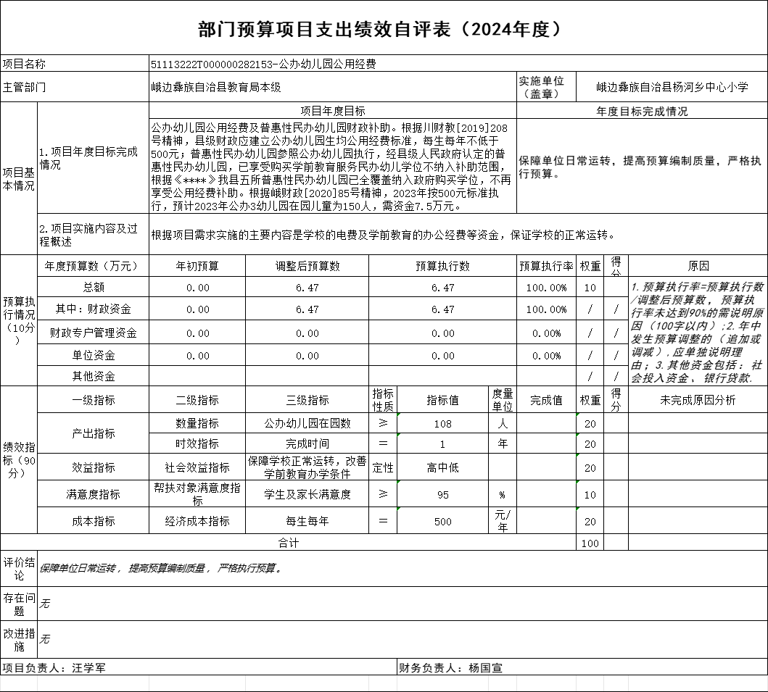
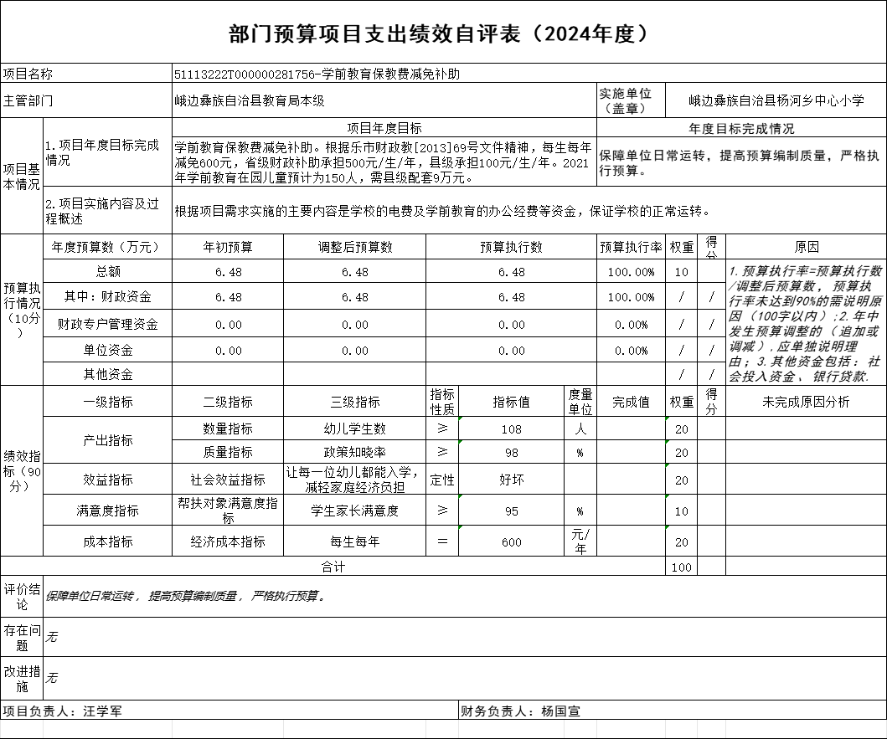

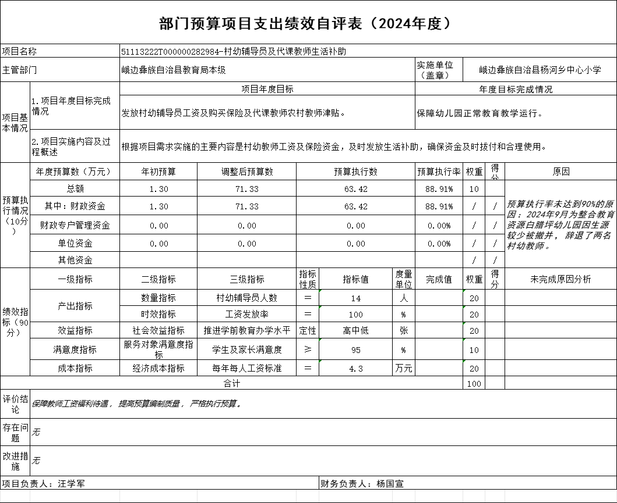

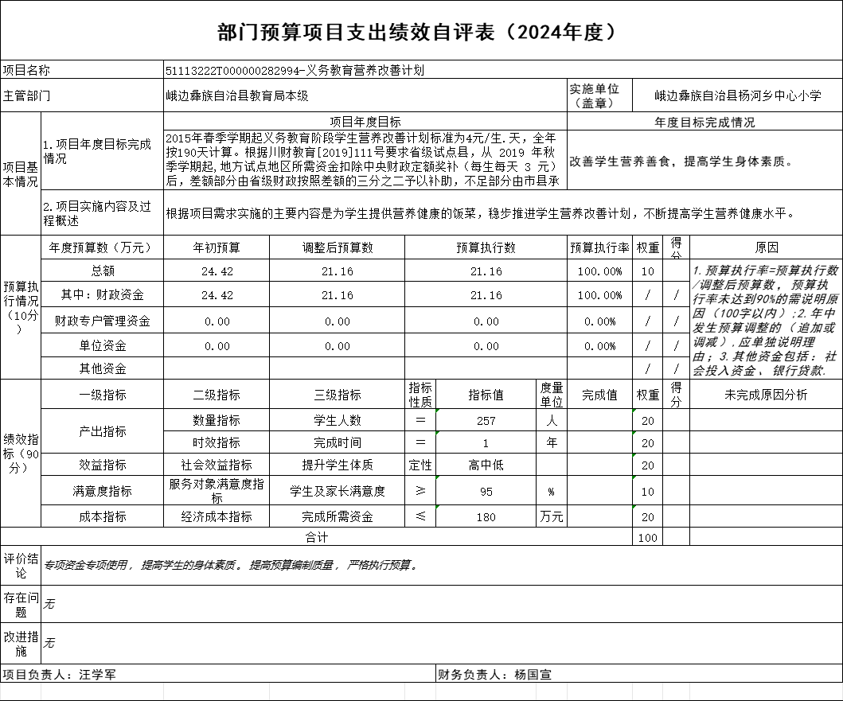

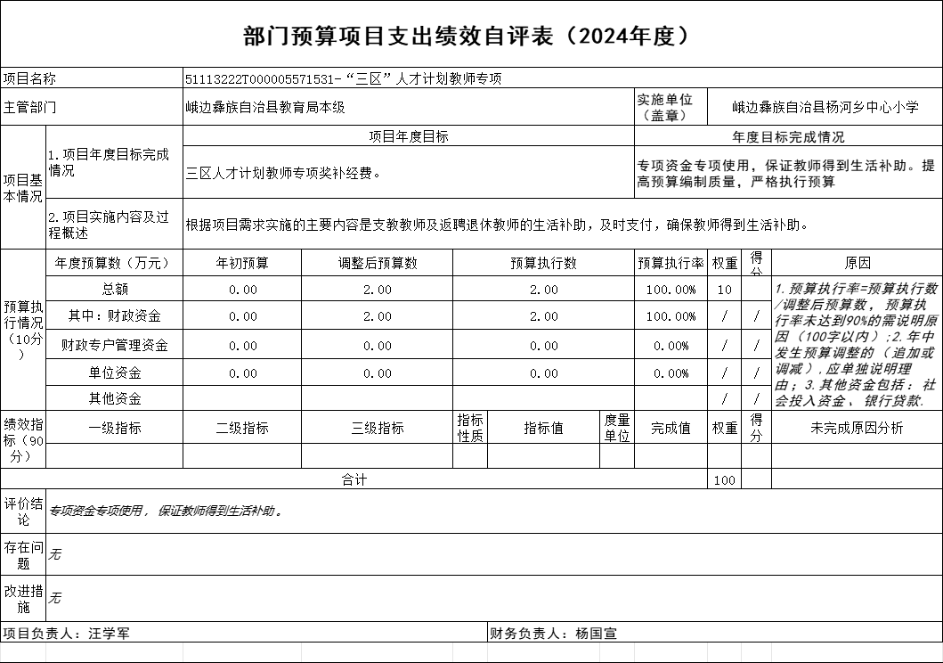

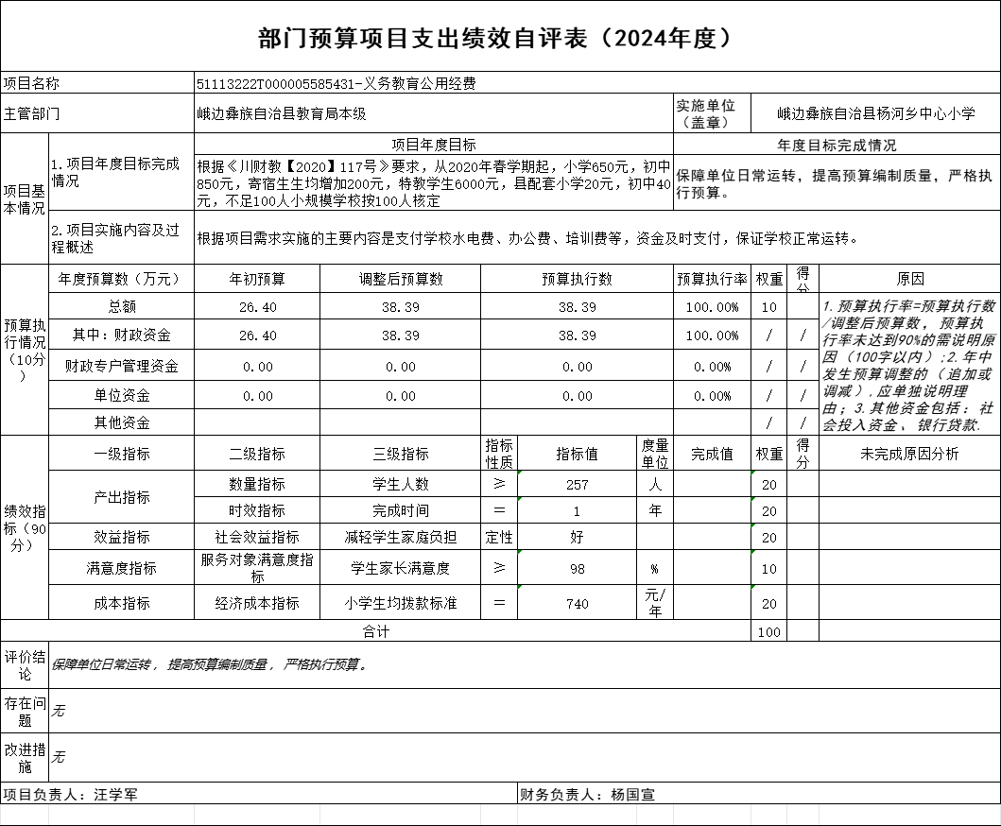

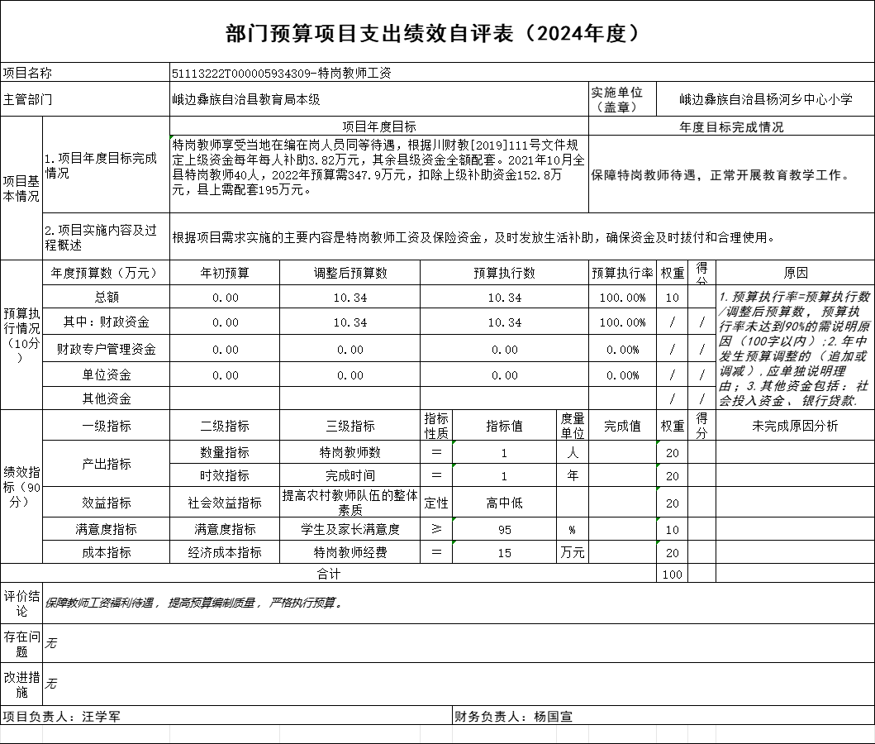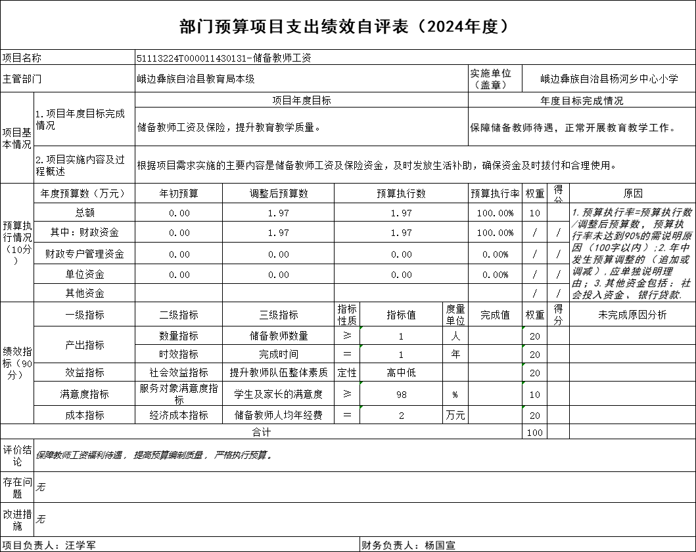

第五部分 附表

一、收入支出决算总表
二、收入决算表
三、支出决算表
四、财政拨款收入支出决算总表
五、财政拨款支出决算明细表
六、一般公共预算财政拨款支出决算表
七、一般公共预算财政拨款支出决算明细表
八、一般公共预算财政拨款基本支出决算表
九、一般公共预算财政拨款项目支出决算表
十、政府性基金预算财政拨款收入支出决算表
十一、国有资本经营预算财政拨款收入支出决算表
十二、国有资本经营预算财政拨款支出决算表
十三、财政拨款“三公”经费支出决算表

